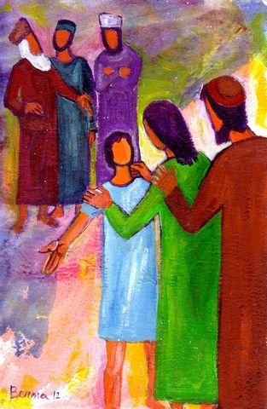

***1817 – 2017 Celebrazioni***

***Maria, Jeanne-Marie e ciascuna di noi***

***4. Gesù,***

***il Tempio, e Nazareth***

Dopo **tre giorni** lo trovarono nel tempio, seduto in mezzo ai maestri, mentre li ascoltava e li interrogava. Al vederlo restarono stupiti, e sua madre gli disse: «Figlio, perché ci hai fatto questo? Ecco, tuo padre ed io, angosciati, ti cercavamo».

***Sua madre custodiva tutte queste cose nel suo cuore.* Luca 2, 46-48**

***Perdere di vista Gesù ...*** Jeanne Marie Chavoin: « Quando si perde di vista Gesù, si perde lo spirito di preghiera e siamo fuori strada. » **RMJ 141.1**

***Un invito a entrare in me con Gesù*** *…* E solo dirigendo sempre il tuo primo pensiero verso colui che tutto vuole o tutto permette, potrai non perdere la presenza di Dio… **CMJ 86.2**

***Per la meditazione*** *…* Non sapete che siete tempio di Dio e che lo Spirito di Dio abita in voi? Santo è il tempio di Dio, che siete voi. **1 Cor 3, 16-17**

Oggi, le neuroscienze ci insegnano che la paura, la negatività, l’odio, si attaccano ai nostri nervi come colla, mentre la positività, la gratitudine e la stima si eclissano da questi stessi nervi scivolando, fino al momento in cui li gustiamo e li scegliamo per prenderne coscienza durante un minimo di quindici secondi ! E solo allora si imprimono in noi ! la positività, l’amore, l’ammirazione acritica si chiama contemplazione. **The Divine Dance, Richard Rohr P. 116**

L’unico desiderio di una suora Marista deve essere seguire i passi della piccola comunità di Nazareth … *Parole di Madre San Giuseppe poche ore prima di morire*…. **RMJ Doc 108.2**

**Qual è il mio "unico" desiderio ?**

**Come potrei descriverlo ? Come lo vivo ?**